**Уважаемый Игорь Михайлович!**

Во исполнение пункта 2 протокола заседания Правительства Тверской области от 24.09.2019 № 34-ЗП Госжилинспекцией проверена достоверность информации и подготовке многоквартирных домов к зиме.

На момент начала отопительного сезона администрации  
39 муниципальных образований отчитались о полной готовности жилищного фонда с оформлением 100% паспортов готовности.

В 4 муниципалитетах процент готовности многоквартирных домов составлял: Максатихинский район – 99,1%; Бельский район – 98,4%; город Тверь – 97,3%; город Ржев – 96,9%.

Главным управлением с 15 сентября 2019 года проводятся контрольные мероприятия качества подготовки жилищного фонда, наличия оформленных паспортов готовности и достоверности изложенныхв них сведений.

Указанные контрольные мероприятия уже проведены  
в Бежецком, Бельском, Западнодвинском, Кимрском, Калининском, Конаковском, Лихославльском, Торжокском, Торопецком, Кувшиновском районах, Вышневолоцком, Нелидовском, Осташковском, Удомельском городских округах, городах Ржев, Тверь, Торжок.

По результатам проведения 107 выездных инспекционных проверок в рамках рассмотрения обращений граждан, а также 41 контрольного мероприятия совместных с органами местного самоуправления и прокуратуры, установлено, что, несмотря на отчеты глав, во всех перечисленных муниципальных образованиях выявлены нарушения при подготовке жилищного фонда к зиме. На 85 многоквартирных домах управляющими организациями не выполнен полный комплекс мероприятий по подготовке домов  
к осенне-зимнему периоду эксплуатации, хотя органами местного самоуправления доложено об оформлении паспортов готовности на эти дома.

В ходе проведения контрольных мероприятий установлены факты неудовлетворительного содержания стен, фасадов, крыш, внутридомовых инженерных систем, оконных и дверных заполнений, невыполнения работ, обеспечивающих беспрепятственный отвода атмосферных и талых вод от отмостки, оконных приямков и спусков (входов) в подвалы домов.

Выявлены многочисленные факты подтопления подвальных помещений многоквартирных домов канализационными стоками из-за неисправностей и утечек внутридомовых систем водоотведения, захламленности и загрязненности подвальных помещений, неисправности и недостаточности теплоизоляции внутренних трубопроводов, стояков систем теплоснабжения.

Так, в городе Ржеве в домах №7 по Ленинградскому шоссе  
и № 40 по улице Щербакова (паспорта готовности оформлены)  
в ходе проверки установлены факты затопления подвальных помещений канализационными стоками, неудовлетворительного технического состояния инженерных сетей и запорной арматуры.

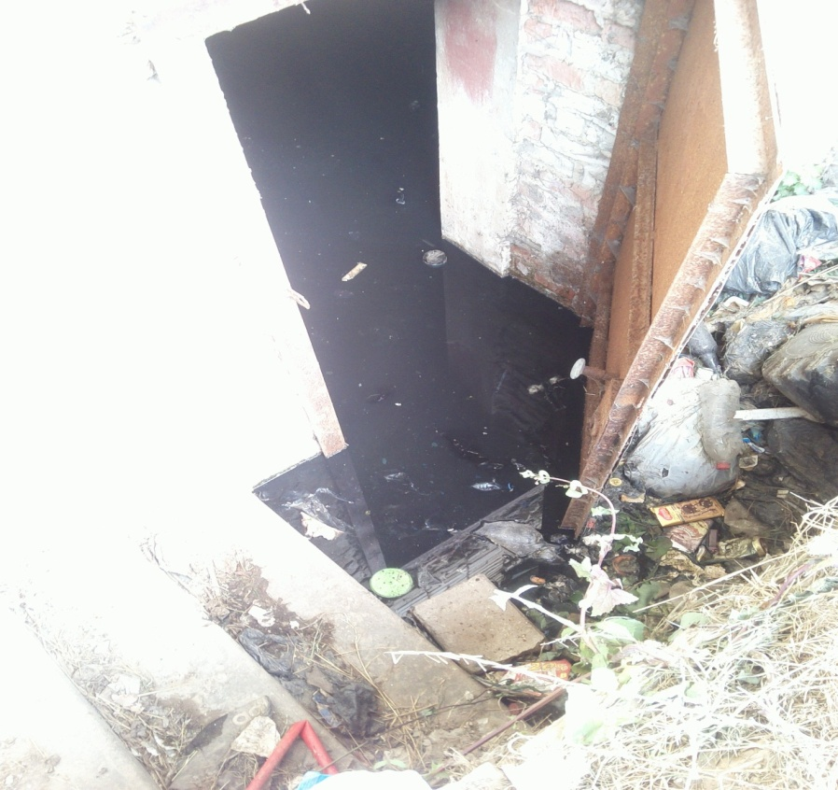

г. Ржев, Ленинградское шоссе, д. 7

Аналогичные нарушения выявлены в доме №4 по улице Ленина города Нелидово, доме №8 по улице Советской поселка Новозавидовский Конаковского района, доме  
№ 65 деревни Ивановское Удомельского городского округа, домах № 10 и № 13 по улице Лихославльской города Лихославль.

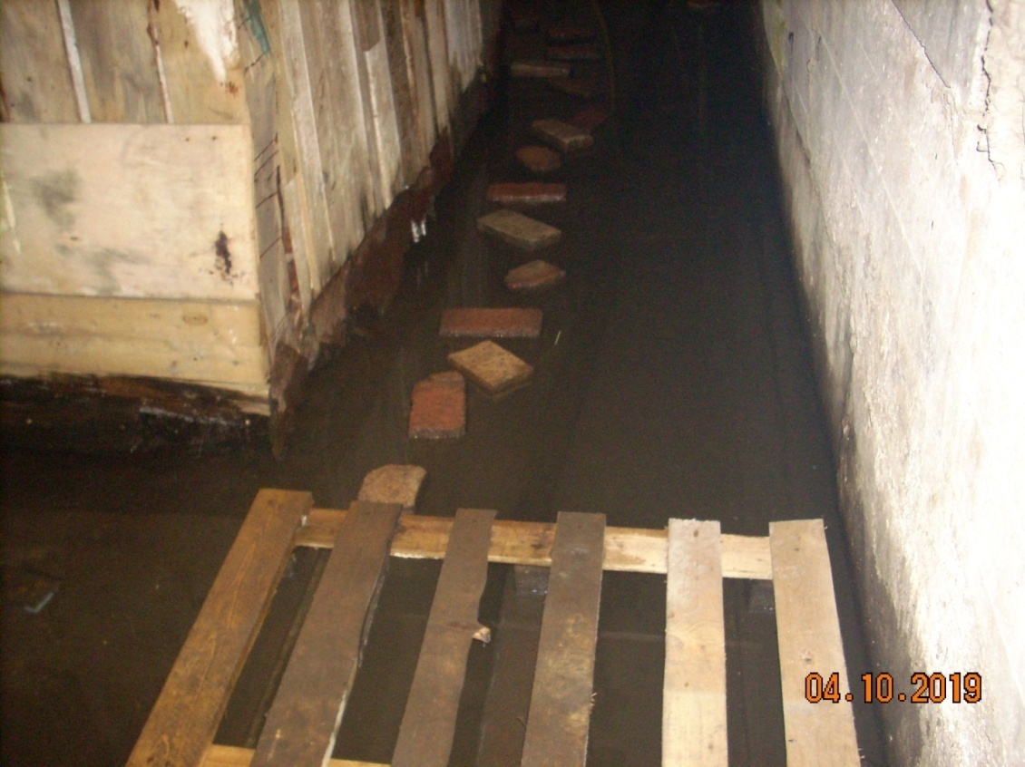

г. Нелидово, ул. Ленина, д.4

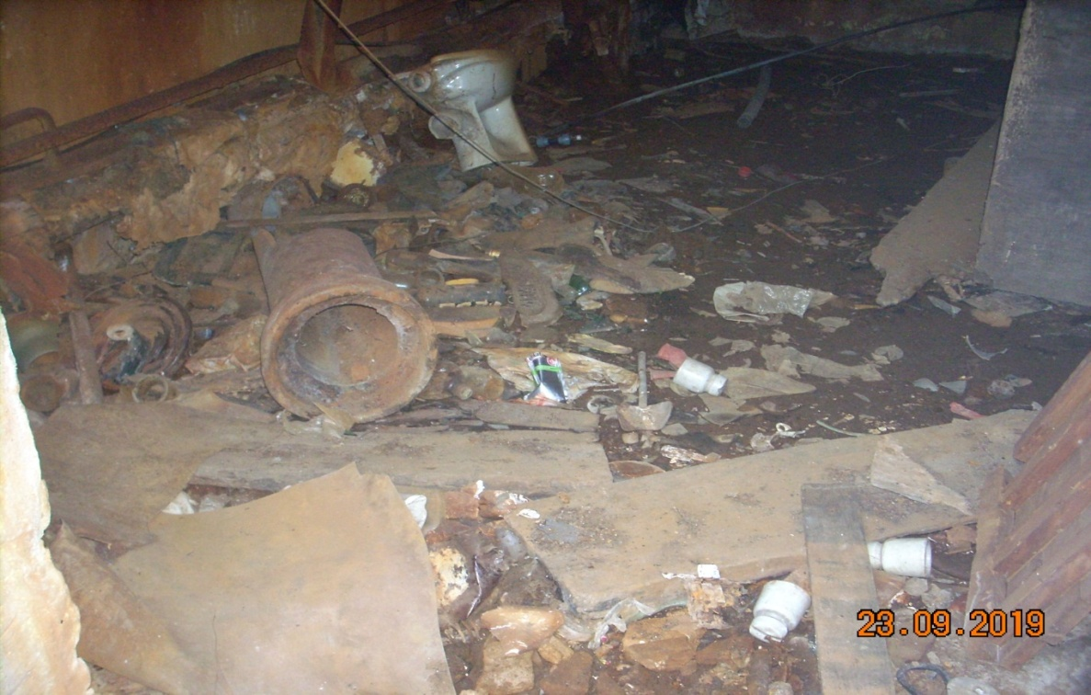

Конаковский р-н, п. Новозавидовский, ул. Советская, д.8

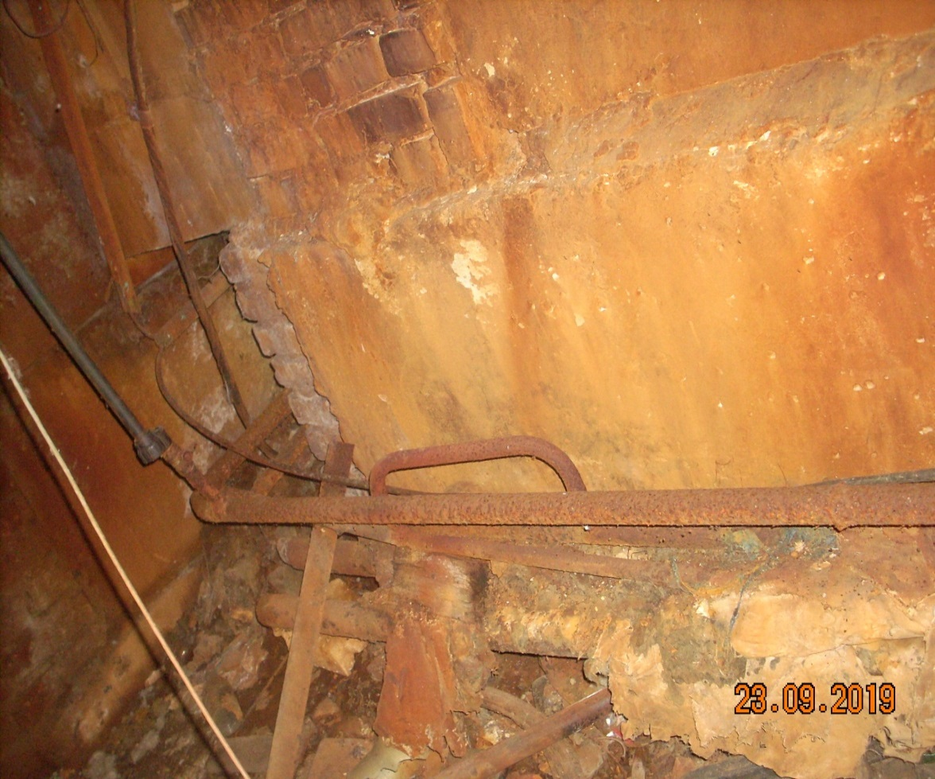

Конаковский р-н, п. Новозавидовский, ул. Советская, д.8

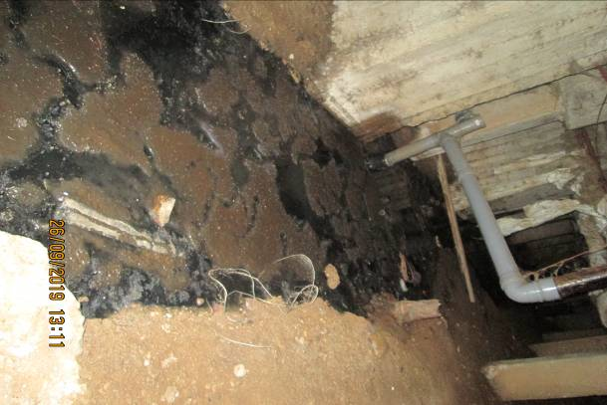

Удомельский г/о, д. Ивановское, д. 65

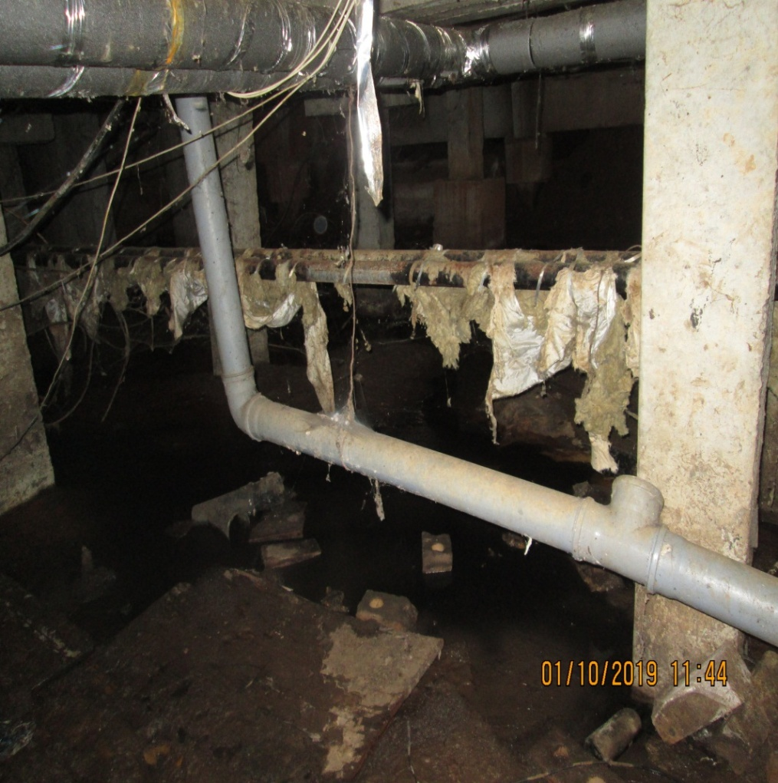

г. Лихославль, ул. Лихославльская, д.13

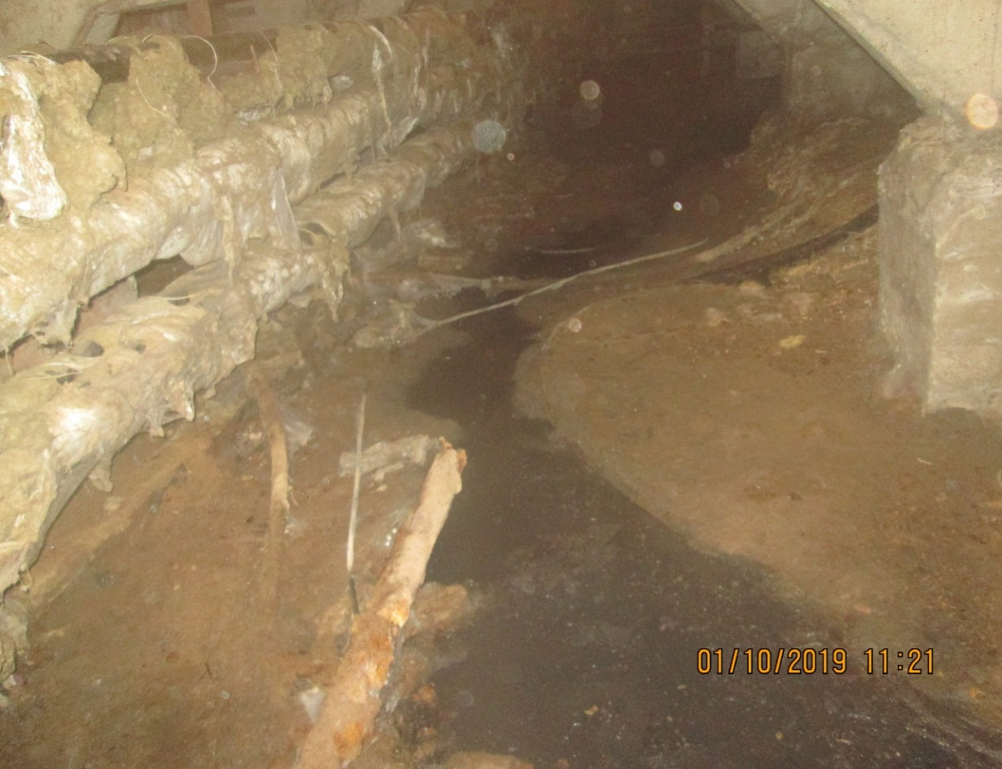

г. Лихославль, ул. Лихославльская, д.10

Значительное число нарушений выявлено при содержании крыш, вентиляционных каналов, систем ливневого водостока многоквартирных домов №85 по Казанскому проспекту города Вышний Волочек, № 9 по улице Карла Маркса города Кувшиново.

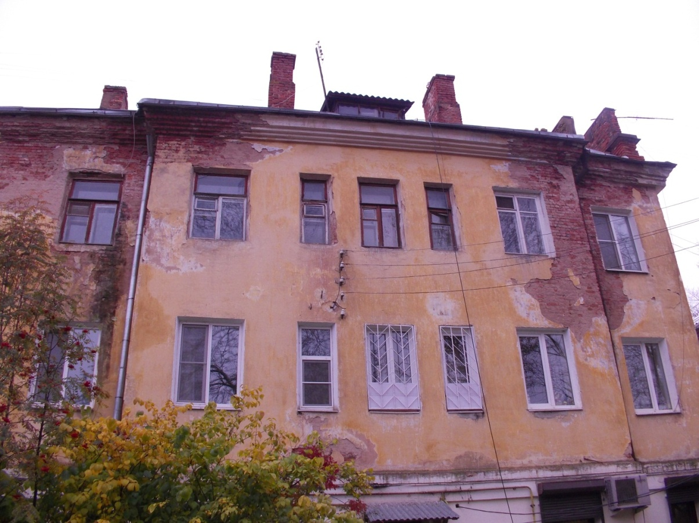

г. Вышний Волочек, Казанский пр-т, д. 85

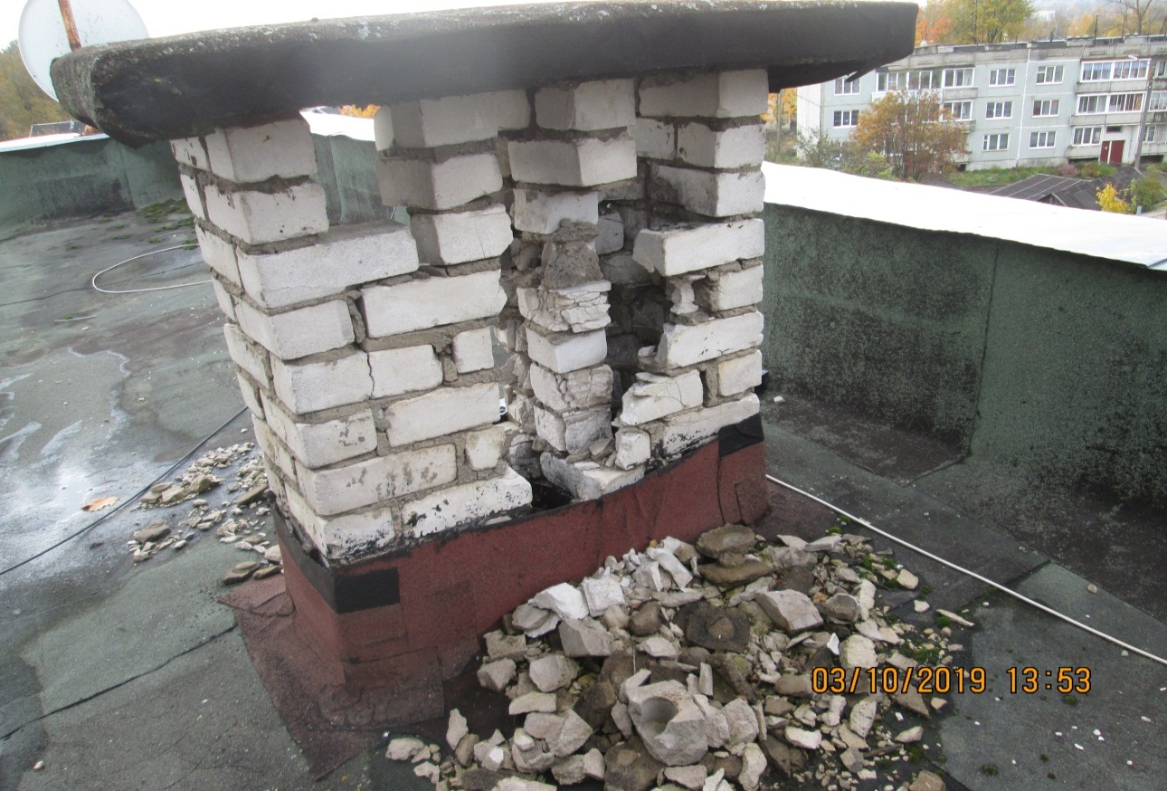

г. Кувшиново, ул. Карла Маркса, д.9

В городе Торжке паспорт готовности многоквартирного дома № 48 по улице Красноармейская подписан, несмотря на факт незавершенного капитального ремонта кровли.

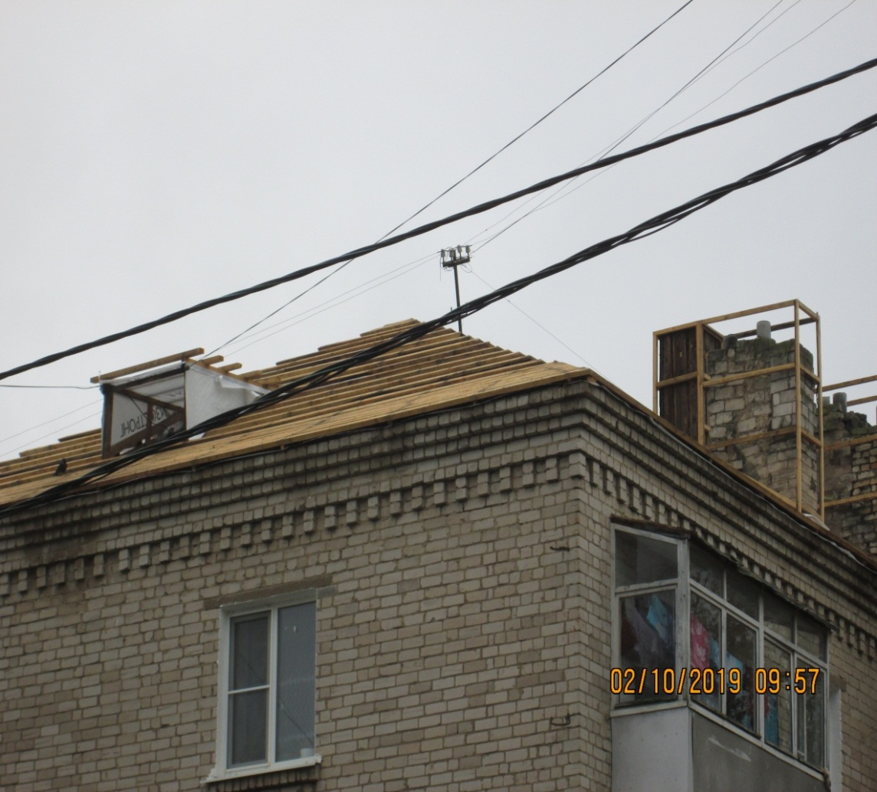

г. Торжок, ул. Красноармейская.д. 48

При этом вышеперечисленные муниципальные образования  
в установленные сроки отчитались о 100% готовности жилищного фонда.

В городе Твери в доме № 2 по улице Паши Савельевой установлены протечки инженерных сетей, затопление подвала  
и отсутствие теплоизоляции трубопроводов.

Аналогичные нарушения выявлены в доме №20 по Садовому переулку города Твери. При этом на оба многоквартирных дома оформлены паспорта готовности к эксплуатации в зимних условиях.

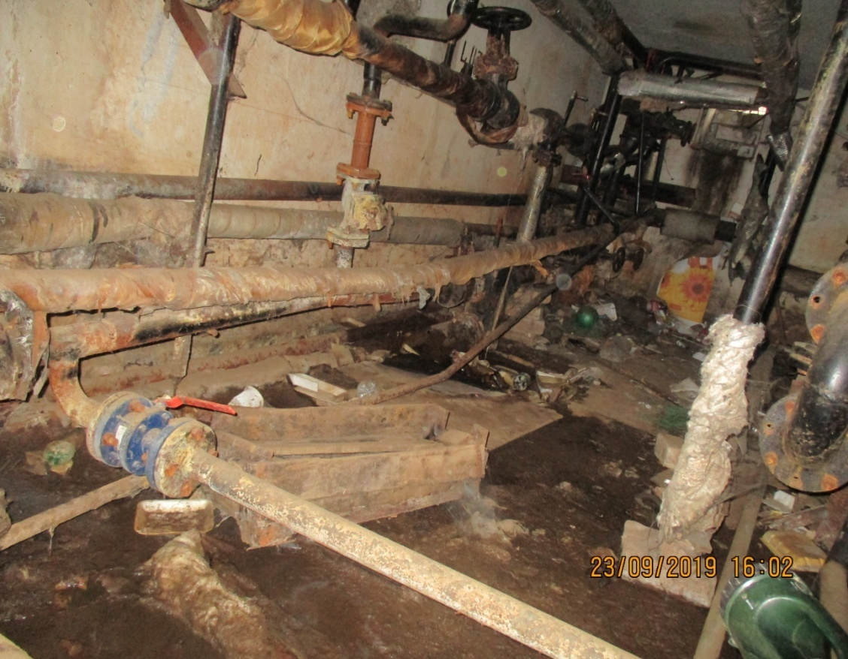

г. Тверь, ул. Паши Савельевой, д.2

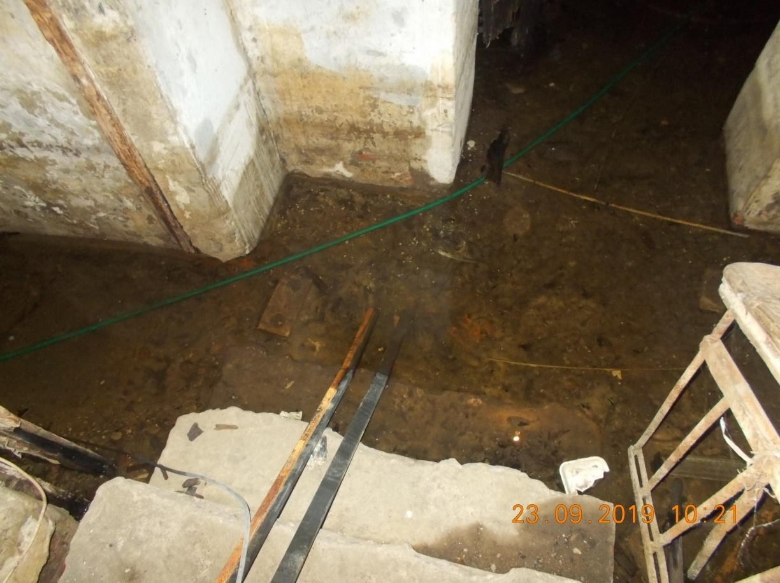

г. Тверь, Садовый пер., д.20

По результатам проверок Главным управлением в адрес управляющих компаний и организаций, ответственных  
за содержание общего имущества многоквартирных домов, выдано 55 предписаний, возбуждено 40 административных дел.

В адрес глав администраций муниципальных образований Госжилинспекцией подготовлены письма с предложением принять безотлагательные меры по устранению выявленных нарушений, надлежащему контролю достоверности сведений, отражаемых  
в паспортах готовности многоквартирных домов к осенне-зимнему периоду эксплуатации.

С целью контроля хода устранения замечаний аналогичные письма подготовлены в адрес Министерства территориальных образований Тверской области и ассоциации «Совет муниципальных образований Тверской области».

Главным управлением в рамках рассмотрения обращений граждан проверки на предмет соблюдения требований   
к надлежащему техническому состоянию многоквартирных домов будут осуществляться на постоянной основе и в других муниципальных образованиях Тверской области.

Служебную записку без фотоотчета направили в Ваш адрес и установленным порядком.

С уважением, Д.О. Ефимов